Міністерство освіти і науки України

Національний технічний університет України «Київський політехнічний інститут імені Ігоря Сікорського"

Факультет інформатики та обчислювальної техніки

Кафедра автоматизованих систем обробки інформації

і управління

Звіт

з лабораторної роботи № 7 з дисципліни

«Основи програмування»

«Одновимірні масиви»

Варіант__**5**___

Виконав студент _**ІП-01**_**Возовиков Данило Юрійович**________

(шифр, прізвище, ім'я, по батькові)

Перевірив _____**__**_**__**_**__**_**__**_**__**_**__**_**__**_**__**_**__**_**__**_**__**_**_____**

( прізвище, ім'я, по батькові)

Київ 2020

**Лабораторноа робота №7**

# **Одновимірні масиви**

Мета – вивчити особливостi обробки одновимірних масивів.

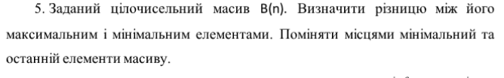

**Блок схема:**

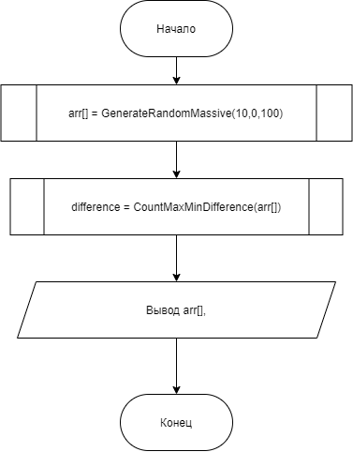

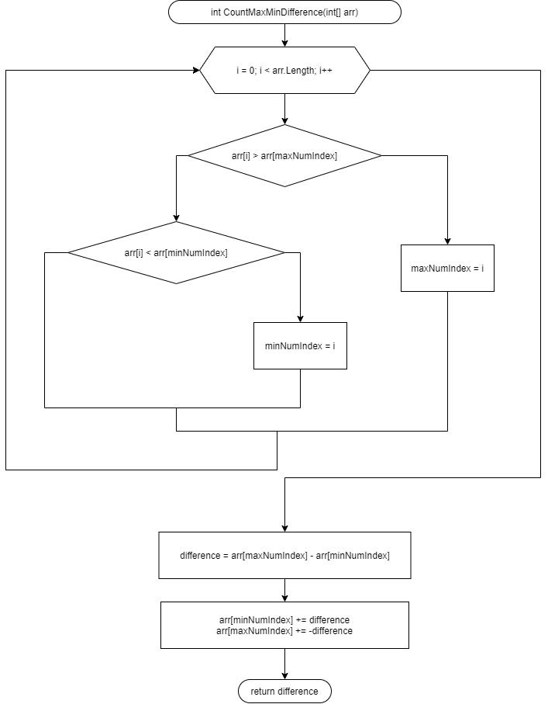

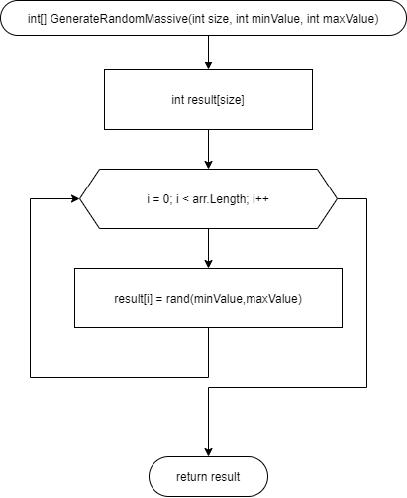

**С#**

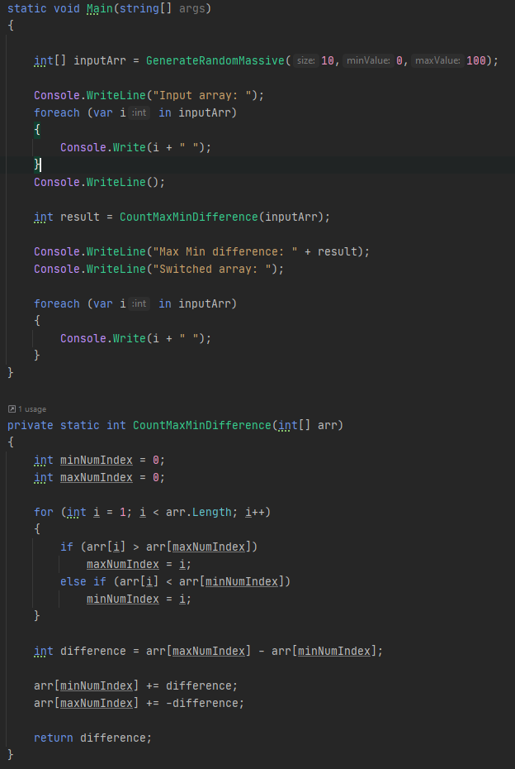

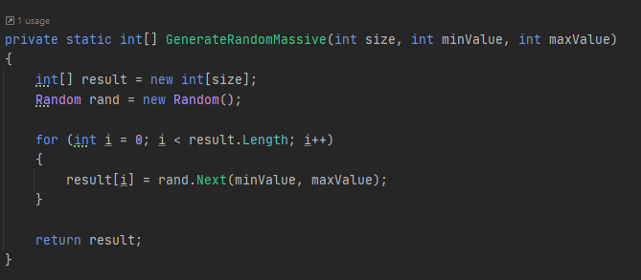

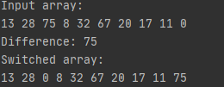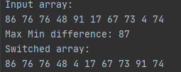

Висновок: я вивчив особливостi обробки одновимірних масивів.